（人教实验版） 九年级（全一册） 第二十章 第5节 磁生电 课时练 （锦州中学）
学校： 姓名： 班级： 考号：
评卷人 | 得分 | 一、单选题
1. 首先发现电磁感应现象的科学家是( )
A. 奥斯特 B. 法拉第 C. 赫兹 D. 安培
2. 关于电磁感应现象，下列说法正确的是( )
A. 电磁感应现象中机械能转化为电能
B. 感应电流的方向只跟导体运动方向有关
C. 感应电流的方向只跟磁场方向有关
D. 导体在磁场中运动，就能产生感应电流
3. 如图所示是一种环保型手电筒,使用它时只要将它来回摇晃,就能使灯泡发光。下列四幅图中能反映这种手电筒的工作原理的是( )
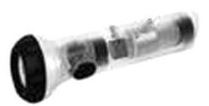
A. 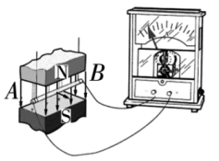B. 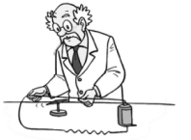C. 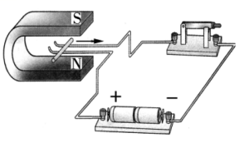D. 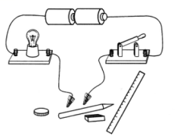
4. 如图所示为科研人员研制的“发电鞋”,鞋的内部安装了磁铁和线圈,当人体带动磁铁运动时,磁铁产生的磁场通过线圈,从而产生感应电流。当人以5 km/h的速度行走时,其发电的功率约为0.4 W。下列说法正确的是( )
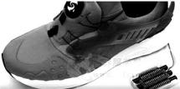
A. 发电鞋工作时将电能转化为机械能
B. 发电鞋是利用电磁感应原理工作的
C. 发电鞋是利用电流磁效应原理工作的
D. 在人以5 km/h的速度行走1 h的过程中,发电鞋可以产生约0.4 J的电能
5. 如图所示,a表示垂直于纸面的一根导体,它是闭合电路的一部分,它在磁场中沿图示的方向运动时,哪种情况下不会产生感应电流( )
A. 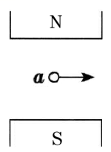 B. 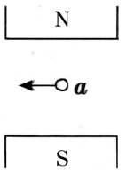 C. 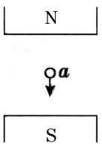 D. 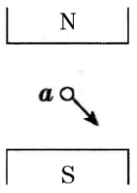
6. 下列实验中能探究“什么情况下磁可以生电”的是( ) 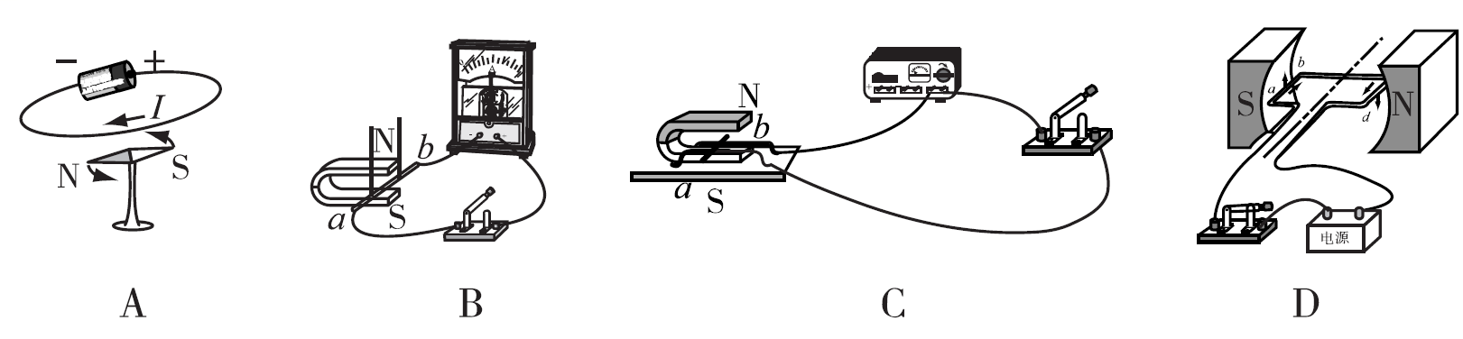
A. A B. B C. C D. D
7. 如图所示，在蹄形磁体的磁场中放置一根导体AB，导体的两端跟电流表连接，开关闭合，电路中没有电流，以下操作中，可能使电路中产生电流的是( )
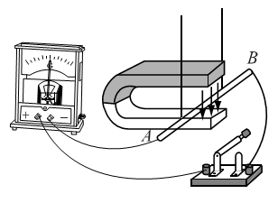
第7题图
A. 让导体在磁场中静止，换用量程更小的电流表
B. 让导体在磁场中静止，换用磁性更强的永磁体
C. 让导体在磁场中沿不同方向运动
D. 将导体换成匝数很多的线圈，线圈在磁场中静止
8. 动圈式话筒的结构如图所示,它工作时:①线圈运动能产生随着声音的变化而变化的电流;②与膜片相连的线圈随之一起振动;③人唱歌或说话产生的声音使膜片振动;④变化的电流经过放大后,由扬声器还原为声音。关于它的原理,排序正确的是( )
A. ①②③④ B. ②①④③ C. ③①④② D. ③②①④
9. 如图1所示，ab是闭合电路的一部分导体，与灵敏电流计相连.当“U”型螺线管的绕线中通有如图所示的电流，ab向右运动，那么( )
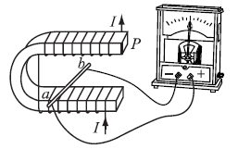
图1
A. 螺线管的P端是N极，ab中有电流产生
B. 螺线管的P端是N极，ab中无电流产生
C. 螺线管的P端是S极，ab中有电流产生
D. 螺线管的P端是S极，ab中无电流产生
10. 图7所示的是直流发电机的工作原理图，关于直流发电机下列说法中正确的是( )
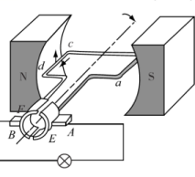
图7
A. 直流发电机线圈内产生的是交流电，供给外部电路的是直流电
B. 直流发电机线圈内产生的是直流电，供给外部电路的也是直流电
C. 它是利用通电线圈在磁场中受到力的作用而转动的原理工作的
D. 图中的E、F称为换向器，它的作用是改变线圈中的电流方向
11. 如下图所示四个图的装置可以用来演示物理现象,则下列说法正确的是 ( )
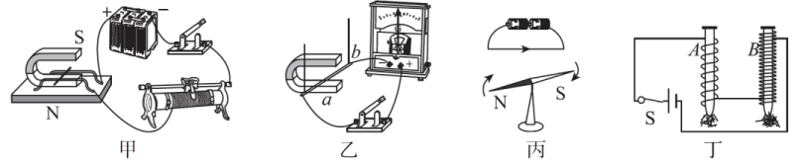
A. 图甲用来演示电磁感应现象
B. 图乙用来演示磁场对电流的作用
C. 图丙用来演示电流的磁效应
D. 图丁用来演示电磁铁的磁性强弱与电流大小的关系
12. 关于图7(甲)、(乙)所示的实验，下列说法正确的是( )
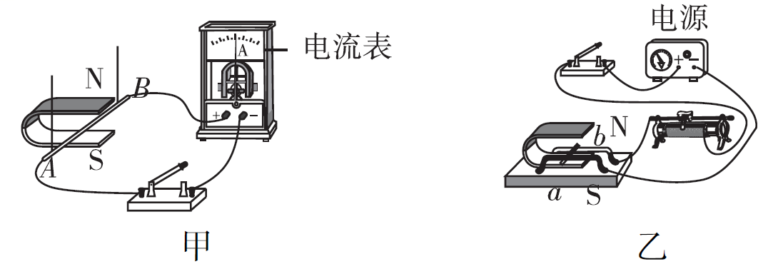
图7
A. 甲可以研究通电导体在磁场中的受力情况
B. 甲实验的过程中，其他形式能转化为电能
C. 乙可以研究电磁感应现象
D. 乙实验的过程中，其他形式能转化为电能
评卷人 | 得分 | 二、填空题
13. 如图所示的闭合电路中,铜棒ab静止。当蹄形磁铁竖直向上运动时,灵敏电流表的指针 (填“会”或“不会”)偏转;让铜棒ab水平向右缓慢运动时,灵敏电流表的指针偏转的角度较小;快速运动时,指针偏转的角度较大,这说明感应电流的大小与 有关。 (填“动圈式话筒”或“动圈式扬声器”)是应用电磁感应原理制成的。
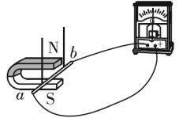
14. 图7所示的自行车上安装有发电装置，利用车轮的转动就可使车灯发光.这种装置根据________原理来发电，它工作时将________能转化为电能.
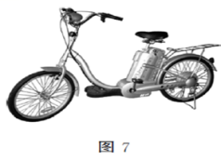
15. 实验的装置如图所示,先将导体ab水平向右移动,导体cd也随之运动起来。可知:实验装置左侧运用的原理是 ;实验装置右侧产生的现象在生活中的应用是 (举一个实例)。
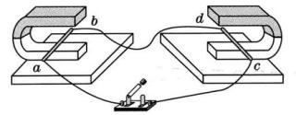
16. 如图所示,把一条长约10 m的导线两端连在灵敏电流计的两个接线柱上,形成闭合电路。有两个同学迅速摇动这条导线,这两个同学沿 (填“东西”或“南北”)方向站立时,电流计指针更容易偏转。人们应用该原理制成了 机。
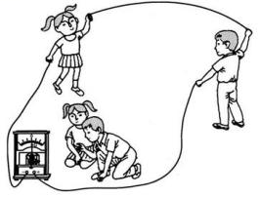
17. 如图所示,微风吊扇通电后扇叶转动,此过程中 能转化为动能。拔下插头,在插头处接发光二极管,用手旋转叶片,发光二极管发光,这是 生电的现象,人们利用这一原理制成了 (填“发电机”或“电动机”)。
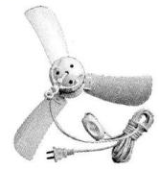
18. 如图是实验室用的手摇发电机,在发电机和小灯泡的电路里串联一个电流表,缓慢转动线圈,观察电流表指针摆动的方向: ,这说明 。要使小灯泡变亮,可以采用的方法和措施是:① ;② 。
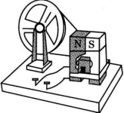
评卷人 | 得分 | 三、实验题
19. 用图10所示的实验装置探究“产生感应电流的条件”。
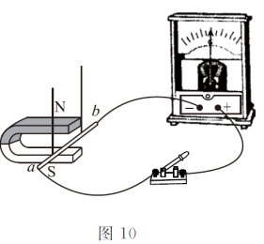
(1)实验中，通过观察________来判断电路中是否有感应电流。
(2)闭合开关，若导体ab不动，左右移动磁铁，电路中________(填“有”或“无”)感应电流。
(3)在仪器和电路连接都完好的情况下，某小组的实验现象不太明显。 请提出一条改进措施：________________________________________________________________________。
(4)该实验的结论是：闭合电路的一部分导体，在磁场中做________磁感线运动时，导体中就会产生感应电流。

参考答案
1. 【答案】B【解析】英国物理学家法拉第最早发现了电磁感应现象。故选B。
2. 【答案】A【解析】电磁感应现象中，导体运动必须切割磁感线才能产生感应电流，D错；感应电流的方向与导体运动方向和磁场方向都有关，B、C错
3. 【答案】A【解析】A、手电筒利用的是电磁感应原理,如图是电磁感应原理图,正确;B、电流的磁效应,错误;C、检测导体、绝缘体,错误;D、通电导体受力运动,错误。
4. 【答案】B【解析】由题意可知,人在行走时,人体带动磁铁运动,线圈切割磁感线,从而产生感应电流,所以“发电鞋”是利用电磁感应现象制成的,故B正确,C错误;电磁感应现象中,消耗机械能,得到电能,发电鞋工作时将机械能转化为电能,故A错误;当人以5 km/h的速度行走时,其发电的功率约为0.4 W,所以1 h产生的电能为W=Pt=0.4 W×3 600 s=1 440 J,故D错误。
5. 【答案】C【解析】四个选项中磁感线的方向均是由N极指向S极，即数值向下，而导线顺着磁感线或是逆着磁感线都不会产生感应电流。故选择C选项。
6. 【答案】B【解析】闭合电路的一部分导体在磁场中做切割磁感线运动时，导体中会产生电流，如图可知B项符合要求.
7. 【答案】C【解析】考查电磁感应现象相关知识、产生感应电流条件：①电路闭合 ②闭合电路有部分导体做切割磁感线运动。
8. 【答案】D【解析】当人对着话筒唱歌或说话时,声波传播使话筒的膜片振动,则与膜片相连的线圈也随之振动,线圈在磁场中做切割磁感线运动时,线圈中就产生随着声音的变化而变化的电流,变化的电流被放大后,经扬声器还原为声音,这就是动圈式话筒的原理,故正确选项为D。
9. 【答案】A【解析】由安培定则可知螺线管的P端为N极，螺线管间有垂直的磁感线，ab切割磁感线，会有电流通过.
10. 【答案】A【解析】发电机的工作原理是根据电磁感应原理，利用闭合线圈在磁场中做切割磁感线旋转而产生感应电流.图中E、F称为转向器，它的作用是使线圈转动从而切割磁感线产生感应电流.
11. 【答案】C【解析】甲图中开关闭合后,导体棒内通以电流,则导体在磁场力的作用下发生运动,故演示的为磁场对电流的作用,故A错误;乙图中导体棒ab在磁场中做切割磁感线运动时,电流表中会产生感应电流,故演示的为电磁感应现象,故B错误;放在小磁针上方的导线中有电流通过时,小磁针会发生偏转,说明通电导体周围产生了磁场,即演示了电流的磁效应,故C正确;通电后串联的两绕有线圈的铁钉都可吸引小铁钉,但左边吸引的个数要多,说明通电螺线管的磁极强弱与线圈匝数有关,故D错误。
12. 【答案】B【解析】甲实验可研究电磁感应现象，即其他形式的能转化为电能，A错误，B正确；乙实验可研究通电导体在磁场中的受力情况，即电能转化为其他形式的能，C、D错误，故本题选B。
13. 【答案】不会 导体切割磁感线的速度 动圈式话筒
14. 【答案】电磁感应 机械
15. 【答案】电磁感应现象;电动机
16. 【答案】东西;发电
17. 【答案】电;磁;发电机
18. 【答案】左右摆动;电流的方向是变化的(或发电机发的电是交流电);快速转动线圈;增强磁场(或增加线圈的匝数)
19.(1) 【答案】电流表指针是否偏转
【解析】实验时，通过观察电流表的指针是否偏转，来确定电路中是否产生感应电流。
(2) 【答案】有
【解析】电路是闭合的，导体不动，磁体运动，利用运动和静止的相对性可以确定，导体也做切割磁感线运动。 具备了感应电流产生的两个条件，所以电路中有感应电流产生。
(3) 【答案】将导体ab换成多匝线圈；使用磁性更强的磁铁；增大导体ab切割磁感线运动的速度
【解析】将导体ab换成多匝线圈来增大感应电流，更容易观察。
(4) 【答案】切割
【解析】由实验得出结论：闭合电路的一部分导体，在磁场中做切割磁感线运动时，导体中就会产生感应电流。

